DZISIAJ ZAPRASZAM DO POSŁUCHANIA OPOWIADANIA’’. Przypomnijcie sobie przedszkole i Waszą kochana Panią .
1. Słuchanie opowiadania Ewy Stadtmüller „Rodzicielska niespodzianka”
Już niedługo Dzień Matki i Dzień Ojca – przypomniała pani. – Z tej okazji przygotujemy przedstawienie, wymalujemy laurki i zorganizujemy wspaniały festyn rodzinny. A to wcale nie koniec atrakcji. Rodzice także mają coś dla was – otóż niektórzy z nich odwiedzą nasze przedszkole i opowiedzą o swojej pracy. – Może tata Bartka przyjedzie wozem strażackim... – rozmarzyli się chłopcy – albo tata Wojtka opowie, jak się walczy z przestępcami… Żaden z nich nie zgadł, ponieważ pierwszym gościem był tata Ali – zawodowy treser psów. Przyszedł z labradorem o imieniu Bosman i zaraz zaprosił wszystkich na podwórko. – Bosman już niedługo przystąpi do bardzo trudnego egzaminu na przewodnika osób niewidomych – opowiadał – czeka go naprawdę odpowiedzialna praca. Bosman chyba to rozumiał, bo bezbłędnie wykonywał wszystkie polecenia swego pana. Dziewczynki miały nadzieję, że do przedszkola przyjdzie mama Emilki, która jest aktorką, i… nie zawiodły się. Nie tylko przyszła, ale jeszcze przyniosła ze sobą całą walizkę lalek teatralnych. Pokazywała, jak wkładać na rękę pacynkę, jak poruszać kukiełką, a jak – marionetką. Każdy, kto chciał, mógł sam spróbować. Następnego dnia gościem Biedronek była pani dietetyczka, czyli mama Zuzi. Opowiadała, co trzeba jeść, żeby być silnym i zdrowym. Pochwaliła się, że zamieszcza w internecie przepisy na pyszne i kolorowe dania, od których wcale się nie tyje. Na koniec poczęstowała wszystkich znakomitymi chipsami z suszonych jabłek i owsianymi ciasteczkami. – Ciekawe, kto nas odwiedzi dzisiaj? – zastanawiała się Ada, maszerując do przedszkola w kolejny poranek. – A może to wy kogoś odwiedzicie? – powiedziała mama i uśmiechnęła się tajemniczo. – Dzisiaj będzie trochę inaczej niż zwykle – oświadczyła pani, gdy wszyscy skończyli już jeść śniadanie. – Kolejny rodzic zaprosił nas do miejsca, w którym pracuje. Powiem tylko, że to całkiem niedaleko stąd. Zaciekawione Biedronki ubrały się błyskawicznie. – Może to piekarnia? – próbowała zgadnąć Oliwka. – A może warsztat samochodowy? – zastanawiał się Wojtek. Gdy skręcili w następną przecznicę, Ada aż klasnęła w ręce. – Ośrodek zdrowia! – wykrzyknęła. – Tutaj pracuje moja mama! – I zagadka rozwiązana! – uśmiechnęła się pani. Mama Ady, w białym lekarskim fartuchu, przywitała gości w holu i zaprosiła na małą wycieczkę po przychodni. Wszyscy mogli zobaczyć, gdzie się trzeba zarejestrować do specjalisty, w którym gabinecie odbywają się szczepienia ochronne, a w którym pobierana jest krew do badania. Kto chciał, mógł posłuchać bicia swego serca, zakładając lekarskie słuchawki zwane stetoskopem. I nie był to wcale koniec niespodzianek, bo oto w drzwiach gabinetu stomatologicznego stanęła… mama Zosi. – Zapraszam do mnie – uśmiechnęła się serdecznie – postaram się przekonać was, że wizyta u dentysty to nic strasznego. Kto codziennie szczotkuje ząbki? Oczywiście zgłosili się wszyscy. – A pokażecie mi, jak to robicie? – spytała mama Zosi, wyjmując z szuflady plastikową szczękę i szczoteczkę. Konrad wziął szczoteczkę i raz-dwa przejechał po zębach, w prawo i w lewo. – Żeby wygarnąć wszystkie resztki jedzenia, trzeba szorować także z góry na dół, o tak – wyjaśniła pani doktor i zaprezentowała prawidłowy sposób czyszczenia zębów. Na koniec zaproponowała wszystkim mały przegląd. Ada trochę się bała dziwnego fotela dentystycznego, ale okazało się, że siedzi się na nim całkiem wygodnie. Mama Zosi zajrzała jej do buzi i oświadczyła, że tak zdrowych ząbków życzyłaby wszystkim swoim pacjentom. „A może ja zostanę dentystką? – pomyślała Ada. – Tyle się dziś nauczyłam…”
2. A TERAZ troszkę porozmawiamy na temat opowiadania czytanego w przedszkolu .Prowadząca zadaje pytania:
− Kto odwiedził dzieci w grupie Ady?
- Jak ma na imię Tata, Mama?
− Czym zajmują się wasi rodzice?
− Czy byliście kiedyś w gabinecie dentystycznym?
− Na czym polega praca dentysty?
3.Zabawa’’Czarodziejskie lustro’’. Prowadząca zaczyna zabawę stojąc naprzeciw dziecka. wykonuje różne ruchy( czesze się, głaszcze....), dziecko naśladuje ruchy. Po chwili zamiana miejsc.
4. Czy lubicie czekoladę. Przygotujcie kawałek... ale ,ale za nim ją zjemy czas na piosenkę, tańcz i śpiewaj , a w nagrodę ją zjedz...smacznego
https://www.youtube.com/watch?v=H4xzx6pt6uk
5. Czy wiecie, że niedługo DZIEŃ MATKI-26 MAJA, A POTEM DZIEŃ TATY. Już dziś zaczynamy przygotowania- niespodzianki. Najpierw namalujemy portrety Waszych rodziców. Można namalować farbami lub narysować kredkami. Można tez rysować osobno lub razem, na jednej kartce. Pamiętajcie, aby rysunek odłożyć, bo będzie nam potrzebny do kolejnego zajęcia plastycznego w piątek. Czy wiecie co to jest portret? To rysunek całej postaci lub tylko np. twarzy zobaczcie ,jak znani malarze namalowali portrety ,a jak dzieci z przed.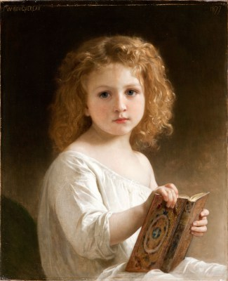 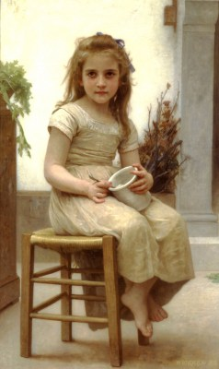 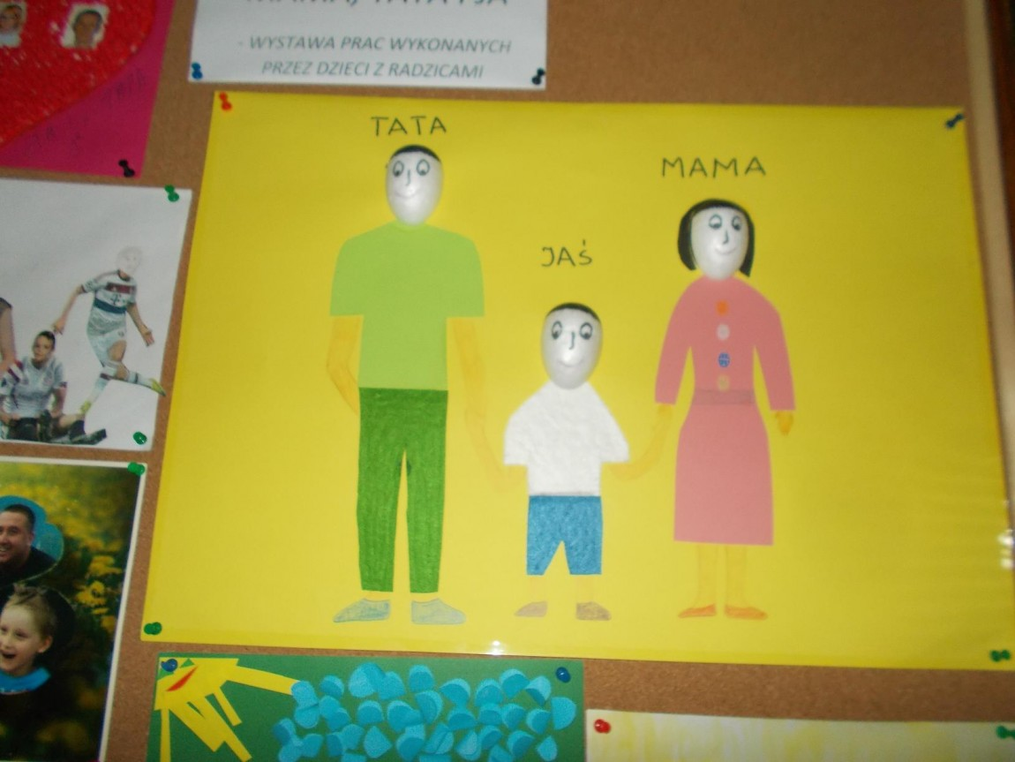
Powodzenia życzy pani IZA F.
PROPOZYCJE KART PRACY : dz starsze -KP. CZ4, STR 44,45 mama, tata.

